METODE PENELITIAN

Tugas – 1



Disusun Oleh :
Ghoffar Abdul Ja’far - 2341720035/TI3H

JURUSAN TEKNOLOGI INFORMASI
POLITEKNIK NEGERI MALANG
2025/2026

Cover
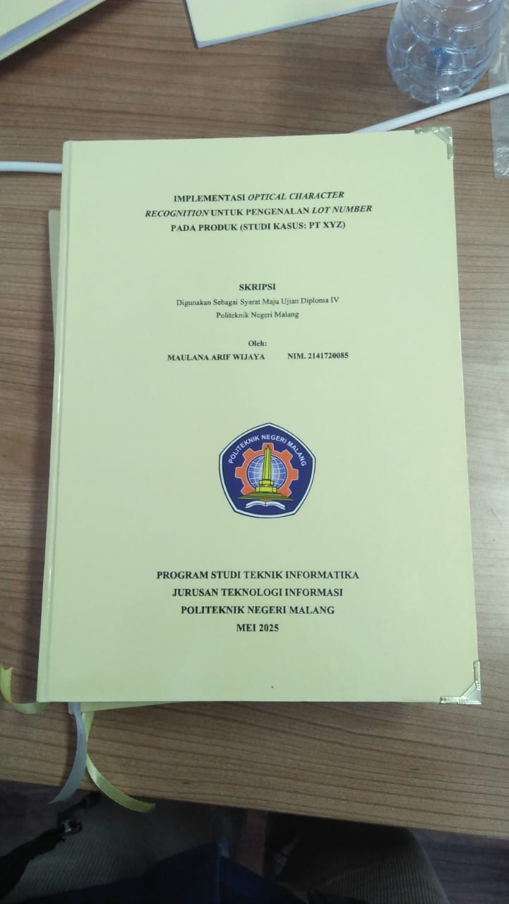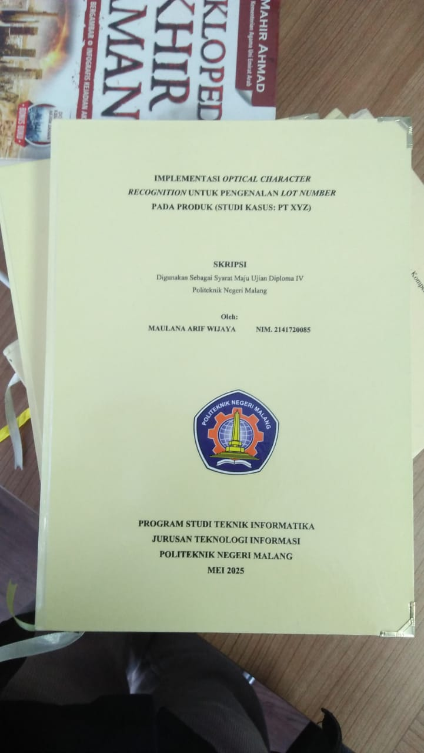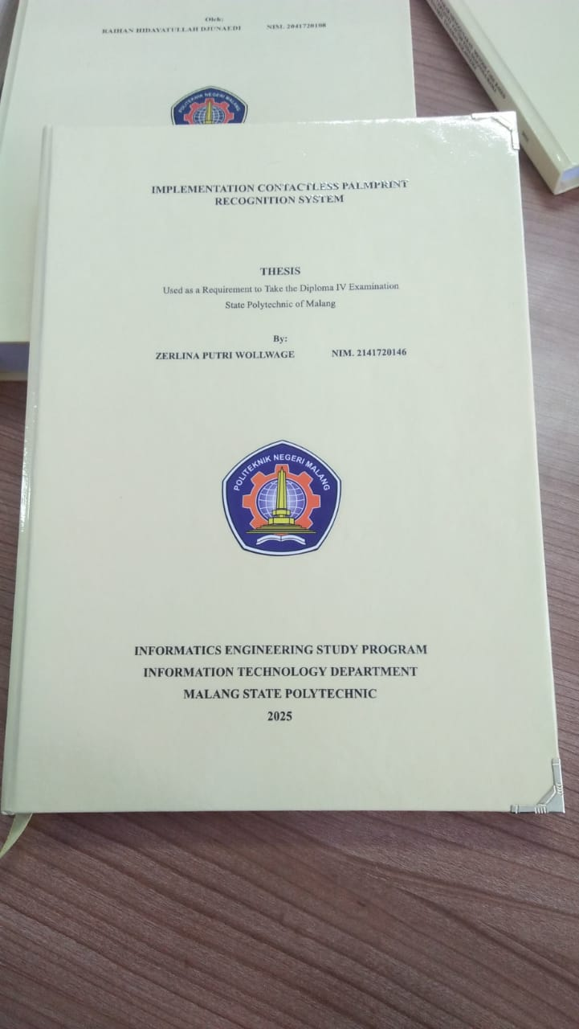

Judul 1: IMPLEMENTATION CONTACTLESS PALMPRINT RECOGNITION SYSTEM
Rumusan Masalah: Sistem recognition menggunakan biometric sejauh ini masih belum ada yang betul-betul aman, apakah palmprint dapat menyelesaikan masalah tersebut?
Tujuan ingin diselesaikan: Mencari tahu apakah metode palmprint recognition metode yang aman untuk identifikasi secara biometric
Metode yang digunakan: Metode utama yang digunakan adalah Deep Learning, lebih spesifiknya Convolutional Neural Network (CNN), dengan arsitektur ResNet50.
ResNet50 adalah model CNN yang telah dilatih sebelumnya pada dataset ImageNet dari jutaan gambar. Ini memungkinkan tesis tersebut untuk mengidentifikasi karakteristik gambar telapak tangan seperti garis, lipatan, dan tekstur dengan menggunakan informasi yang sudah ada dari model tersebut.
Jenis Penelitian: Kuantitatif, terapan dan eksperimental

Judul 2: IMPLEMENTASI OPTICAL CHARACTER RECOGNITION UNTUK PENGENALAN LOT NUMBER PADA PRODUK
Rumusan Masalah: Pengambilan data LN yang masih menggunakan cara manual rentan terjadinya kesalahan manusia akibat kelelahan atau kurang konsentrasi, maka bagaimanakah cara melacak kode unik agar dapat dilakukan secara digital?
Tujuan ingin diselesaikan: Mencari solusi potensial menggunakan teknologi Optical Character Recognition(OCR) dengan model yang paling akurat dalam mengenali karakter-karakter tertentu
Metode yang digunakan: Metode utamanya adalah Deep Learning, lebih spesifiknya Object Detection menggunakan arsitektur YOLO. Penggunaan YOLO dalam konteks ini adalah untuk deteksi dan lokalisasi teks (text detection and localization), bukan hanya pengenalan karakter. Jadi, model YOLO berfungsi sebagai pre-prosesor cerdas yang sangat cepat untuk menemukan lokasi Lot number sebelum proses OCR yang sebenarnya dimulai.
Jenis Penelitian: Kuantitatif, terapan dan eksperimental

Judul 3: SISTEM DETEKSI KERUSAKAN JALAN ASPAL MENGGUNAKAN STRATEGI SOCIETY NETWORK DAN TEKNIK PENGOLAHAN CITRA DIGITAL BERBASIS MOBILE
Rumusan Masalah: Bagaimana penyebaran informasi terkait jalan rusak masihlah kurang tepat dan cepat, agar pemerintah dapat secara terorganisir menanggulangi jalan rusak?
Tujuan ingin diselesaikan: Membantu penyebaran informasi kerusakan kepada pemerintah dalam mengorganisisr Tingkat kerusakan jalan untuk dapat mempercepat proses perbaikan jalan
Metode yang digunakan: Metode yang digunakan adalah kombinasi dari deep learning dan crowdsourcing atau society network.
Deep Learning (dengan CNN): Ini adalah komponen utama dari sistem pengolahan gambar. Model CNN akan dilatih untuk secara otomatis mendeteksi dan mengklasifikasikan jenis kerusakan jalan seperti retakan, lubang, atau tambalan dalam gambar yang diambil. CNN dapat mendeteksi pola visual yang kompleks dalam gambar.
Social Network: Strategi ini adalah sistem pengumpulan data yang besar. Data yang dikumpulkan dari berbagai sumber melalui aplikasi mobile akan dikumpulkan dari banyak pengguna, membentuk dataset kerusakan real-time yang besar yang mencakup area geografis yang luas. Data ini juga dapat digunakan untuk melatih ulang model CNN agar lebih akurat.
Jenis Penelitian: Kuantitatif, terapan dan eksperimental

